Instituto de Educação Infantil e Juvenil

Primavera, 2020. Londrina, 25 de Novembro.

Nome: ____________________________________ Turma: 5º ano.

Área do conhecimento: Educação Física | Professor: Leandro

Educação Física – CIRCUITO

- Olá pessoal! Hoje vamos melhorar nosso foco e concentração com nossa conhecida Pri Leite.Caso o vídeo não funcione faça as poses das figuras abaixo. Tenham uma ótima aula.
https://youtu.be/kozEd1SnwmI Exercite foco, concentração e relaxamento | 15 Min - Pri Leite

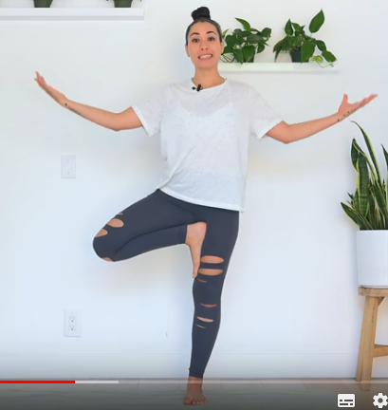

Agora que vocês já conhecem os nomes das poses, vocês podem criar uma brincadeira para fazer em família! Vamos ver quem tem a melhor memória e postura!

